Отдел культуры Администрации МО «Сычёвский район» СМоленской области. МКУК «СЫчёвская ЦБС» Сычёвская центральная межпоселенческая детская библиотека
Отчёт о работе Кафедры православной культуры
на базе Сычёвской центральной межпоселенческой детской библиотеки за 2014 год

Отчёт о работе Кафедры православной культуры на базе Сычёвской центральной межпоселенческой детской библиотеки за 2014 год / МКУК «Сычёвская централизованная библиотечная система»: сост.- [ Н.М. Иванова].- Сычёвка, 2014 год , – с. . 2 экземпляра
Кафедра православной культуры на базе Сычёвской центральной межпоселенческой детской библиотеки работает с 14 марта 2012 года. Пользователями кафедры являются дошкольники, учащиеся, молодёжь, РДЧ, прочие ( взрослое население города, пенсионеры). Пополнение книжного фонда кафедры ведётся за счёт подарочных книг от настоятеля Свято-Благовещенского храма г. Сычёвки отца Анатолия и бюджетных средств.
Книжный фонд кафедры на 1.01.2015 г составил 398 экз. книг и брошюр. В 2014 году поступило – 59 книг на сумму 4060 руб.

Фонд размещён в открытом доступе для читателей на абонементе. Ведётся систематическая выдача литературы на дом, организуются книжные выставки, тематические полки, информационные статьи, ведётся большая массовая работа с читателям согласно годовому плану. Кафедра тесно сотрудничает с другими учреждениями и организациями ( Воскресная школа, церковная библиотека, хор Свято_Благовещенской церкви, школы города и района, детские сады, реабилитационный центра для несовершеннолетних «Дружба», Общество инвалидов, Школа искусств, Дом культуры, Детский дом творчества и др.) проводит совместные мероприятия ( вечера, встречи, праздники, православные часы, уроки, беседы, экскурсии и т.д.)
Цели и задачи работы Кафедры православной культуры в детской библиотеке:
- духовно-нравственное просвещение и воспитание детей, молодёжи и взрослого населения города, расширение их кругозора ;
- развитие интереса к истории, культуре и традициям православного народа;
- освоение религиозного опыта детьми и подростками посредством вовлечения их к участию в православных традициях, праздниках, обрядах;
- противодействие правонарушениям среди несовершеннолетних, профилактика вредных привычек, повышение нравственности и толерантности посредством православной художественной литературы, на примерах жизни и деяний великих святых и добродетелей.

КАФЕДРА ПРАВОСЛАВНОЙ КУЛЬТУРЫ
(библиотекарь абонемента Игралова Л.В., библиотекарь читального зала Волкова Л.П.)
 | 2013 |  |  | 2014
 | Аб. | Ч.з. | всего | аб | Ч.з | всего
Кол-во читателей | 154 | 195 | 349 | 189 | 200 | 389 | +40
Посещения | 794 | 315 | 1109 | 790 | 795 | 1585 | +476
книговыдача | 1130 | 746 | 1876 | 1307 | 750 | 2057 | +181

Массовые мероприятия за 2014 год.
 | Кол-во
Праздники | 3
Книжные выставки | 7
Выставки рисунков, конкурсы поделок, иллюстраций, сочинений | 3
Беседы | 21
Экскурсии в храм | 5
Громкие чтения | 5
Православные часы, уроки | 10
ВСЕГО | 54

Массовая работа
«Рождество Христово» (23 чел.) | Беседа с дошкольниками | 9 января
«В маленьком городе Вифлееме»(40 чел) | Православная беседа | 17,18 января
Рождественская звезда | Выставка рисунков | 19-30 января
«И в свет пришёл Спаситель» (24 чел) | Православный час | 21 января
На православный час были приглашены учащиеся 4-х классов. Ребят познакомили с православной литературой, представленной на книжной выставке и историей праздника рождества. Затем слово было предоставлено приглашённому на мероприятие библиотекарю Свято-Благовещенского храма, который рассказал о рождественских традициях людей в разных странах, о традициях русского народа и особенностях этого праздника. Гости посмотрели видеофильм о Рождестве и провели небольшое обсуждение.

Богоявление (21 чел.) | Православный час для учащихся 4-х классов |  | 23 января
Крещение Господня»(24 чел.) | Православный час для старшеклассников |  | 23 января
«Святые дочери России. Блаженная Ксения Петербургская» (42 чел.) | Православный час |  | 13 февраля
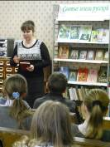
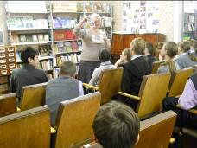
В детской библиотеке совместно с библиотекарем Свято-Благовещенского храма был проведён православный час, на котором дети познакомились с историей жизни и святого подвига Ксении Петербургской. Библиотекари познакомили семиклассников с православной литературой представленной на книжной выставке «Святые земли русской», для более глубокого изучения темы, ребята рассмотрели иллюстрации храмов и икононического изображения святой, посмотрели видеопрезентацию по теме.
«Тропинка к Богу» (47 чел) | Православный праздник |  |  | 14 марта
Сычёвская центральная межпоселенческая детская библиотека 14 марта 2014 г. Подготовила и провела праздник «Тропинка к Богу», посвящённый Дню православной книги. На праздник были приглашены учащиеся 5-х классов МБОУ ССШ №2, протоиерей свято-Благовещенского храма о. Анатолий и дети – члены «Клуба любителей музыки» детского Дома творчества.
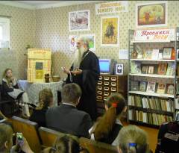
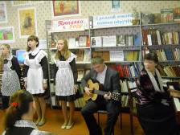
Открыла мероприятие руководитель кафедры православной культуры библиотекарь Игралова Л.В.Она рассказала о том, что такое православная книга, как трудно и как важно для читателя выбрать правильную, полезную книгу. Продолжил праздник протоиерей свято-Благовещенского храма города Сычёвки отец Анатолий (Чайкин). Он рассказал зрителям о самой знаменитой книге на Земле, являющейся особым памятником древней письменности и общечеловеческой культуры –о Библии. О книге, которая и является «тропинкой» к Богу и должна быть прочитана каждым. Гости посмотрели видеопрезентацию «Книга книг».Завершили праздник своим музыкальным выступлением воспитанники детского Дома творчества, члены «Клуба любителей музыки», которые песни и стихи, а затем прозвучали песнопения церковного хора. Зрителям праздник пришёлся по душе, а многие мудрые слова заставили задуматься.
«Красота Божьего мира» | Выставка детского рисунка |  |  | 10 марта
«Великая равноапостольная княгиня Ольга» (24 чел.) | Урок православия |  |  | 10 апреля
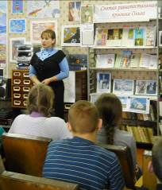
10 апреля в детской библиотеке прошёл православный час из цикла «Святые земли Русской»- «Святая равноапостольная княгиня Ольга» для учащихся 7-х классов МБОУ Сычёвской СОШ №1.Для ребят в читальном зале библиотеки была подготовлена книжная выставка литературы, повествующей о времени правления князя Игоря, нравах и обычаях дохристианского времени, о появлении княгини Ольги , о мудром её правлении и огромной роли в становлении христианства на Руси. Старшеклассники посмотрели видеопрезентацию «Святая равноапостольная княгиня Ольга» и провели по ней обсуждение.Затем слово было предоставлено библиотекарю Свято-Благовещенского храма г. Сычёвки Солтанбаевой О.Г., которая более подробно рассказала о жизни и святой миссии княгини Ольги, а также в заключении ответила на вопросы учащихся.

«Пасхальные колокола» | Книжная выставка |  |  | 22 апреля
Праздник праздников | Православный час для дошкольников |  |  | 23 апреля
Пасха | Беседа со старшеклассниками |  |  | 24 ,25 апреля
Светлый праздник Воскресения | Праздник, экскурсии в храм, звонницу |  |  | 21 -25 апреля
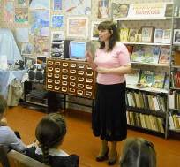
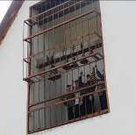
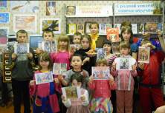
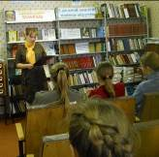
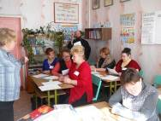
Очень насыщенную и плодотворную работу провела Кафедра православной культуры в Сычёвской центральной межпоселенческой детской библиотеке на Пасхальной неделе. Этому замечательному светлому празднику был посвящён цикл мероприятий: 21 апреля для третьеклассников МБОУ Сычёвской СОШ №2 был проведён праздник «Светлый праздник Воскресенье», 22 апреля для читателей библиотеки оформлена книжная выставка «Пасхальные колокола» и проведён обзор литературы, 23 апреля с дошкольниками подготовительной группы детского сада №1 был проведён православный час «Праздник праздников», 24 апреля представитель кафедры посетил выездной семинар вместе с преподавателями православия в Хлепенскую сельскую школу. В конце каждого мероприятия ребята вместе с библиотекарем совершали экскурсию в звонницу Свято-Благовещенского храма и звонили в колокола в честь святого праздника. 25 апреля с учащимися 7-х классов МБОУ Сычёвской СОШ №1 прошла беседа на тему «Светлое Воскресение», после которой ребята совершили экскурсию в Свято-Благовещенский храм города Сычёвки и позвонили в колокола и в этот же день для воспитанников реабилитационного центра «Дружба» был проведён праздник «Великая Пасха». На Пасхальной неделе ребята многое узнали об этом удивительном празднике и его огромном значении в жизни православного народа, посмотрели несколько видеопрезентаций и клипов, рассмотрели икононические изображения и повествующей об уникальных событиях, связанных с жизнью и великой жертве Иисуса Христа, на празднике ребята послушали, а также и спели некоторые пасхальные песни и поиграли в старинные русские пасхальные игры .
На выездном семинаре в деревне Хлепень была проведена беседа по основам преподавания православия, проведён небольшой обучающий тренинг, совершена экскурсия в сельскую церковь на берегу Вазузы, а затем перед гостями выступили учащиеся школы с Пасхальной праздничной программой.
«Святые равноапостольные Кирилл и Мефодий» | Православная беседа |  |  |  | 26 мая
«Святая Троица» (26 чел) | Православный час |  |  |  | 5 июня
«Свято-Благовещенский храм» (44 чел.) | Экскурсии в храм |  |  |  | 20,21 июня
«День семьи, любви и верности» (14 чел.) | Православный час |  |  |  | 5 июля
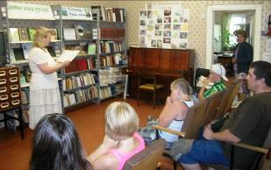
Для читателей библиотеки прошёл православный час, посвящённый Дню любви семьи и верности, на котором библиотекарь познакомила гостей ( дети и родители) с историей святых Петра и Февронии, рассмотрели их икононические изображения. Библиотекарь провела обзор литературы у книжной выставки «Святые земли русской» и в завершении встречи посмотрели видеопрезентацию «Святые Пётр и Феврония»
«Днепр – колыбель Руси»  ( 19 чел.) | Урок православия |  |  |  | 20 июля
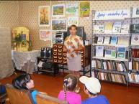
Для воспитанников реабилитационного центра «Дружба» прошёл урок православия о главной Сычёвской достопримечательности , имеющей огромное духовное значение в жизни православного народа – истока Днепра, на котором возводится культурно-православный комплекс. Библиотекарь рассказала о важных исторических событиях , провела обзор литературы у книжной выставки, рассказала о возрождения на Сычёвской земля русских православных традиций. Дети посмотрели видеофильм «Возрождение Днепра» и провели обсуждение.
«Крещение Руси» | Информационная статья |  |  |  | 28 июля
«Рождество пресвятой Богородицы» (26 чел.) | Православная беседа |  |  |  | 22 сентября
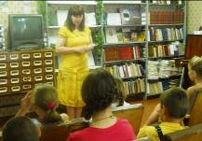
22 сентября в Сычёвской центральной межпоселенческой библиотеке с учащимися 4Б класса МБОУ СООШ №2 состоялась православная беседа , посвящённая Рождеству Пресвятой Богородицы. Библиотекарь читального зала Волкова Л.П. подготовила книжную выставку «Тропинка к Богу», на которой были представлены книги данной тематики и иллюстрации икон с изображением прв. Богородицы. Библиотекарь Свято-Благовещенского храма г. Сычёвки Солтанбаева О.Г. познакомила учащихся с историей праздника, рассказала о жизни и святом подвиге Матери Богородицы, рассмотрели несколько её икононических изображений. Ольга Геннадьевна ответила на вопросы детей. В завершении ребята прослушали несколько молитв Пресвятой Богородице и посмотрели видеофильм «Рождество Богородицы».
Игумен земли Русской | Книжная выставка, обзор |  |  |  | 8 октября
«Радонежский Чудотворец» (39 чел.) | Православная беседа |  |  |  | 16 октября  16 октября
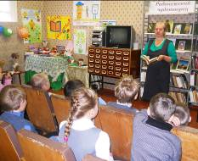
8 октября 2014 года исполняется 700 лет со дня смерти святого игумена Сергия Радонежского. В центральной детской библиотеке прошёл цикл мероприятий, посвящённых этой дате. 8 октября читатели библиотеки смогли ознакомиться с литературой о жизни и святых подвигах Сергия , представленной на книжной выставке «Игумен земли Русской», 16 октября прошла встреча учащихся 4 класса МБОУ СООШ№2 с библиотекарем Свято-Благовещенского храма и православный час «Радонежский чудотворец» для учащихся 7 класса. На мероприятиях дети и подростки познакомились с историей жизни великого русского святого, рассмотрели его икононические изображения, узнали о силе молитвы и покровительстве Святого Сергия, а также познакомились с историей создания Сергиевой Лавры. Затем юные читатели посмотрели видеофильм о Сергии Радонежском и Свято-Троицкой Сергиевой Лавре. В завершении встреч библиотекари ответили на вопросы учащихся и дали рекомендации литературы для более глубокого изучения темы.
30 октября в Смоленской областной детской библиотеке имени И.С. Соколова-Микитова при поддержке Департамента Смоленской области по культуре и туризму и Отдела религиозного образования и катехизации Смоленской епархии состоялись Восьмые областные детско-юношеские Елизаветинские чтения, посвящённые 150-летию со дня рождения Великой княгини Елизавете Фёдоровне.
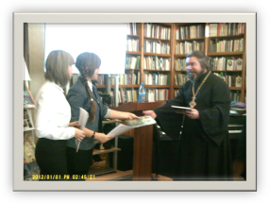
Уже второй год подряд принимают участие в мероприятии читатели Сычёвской центральной межпоселенческой детской библиотеки. Под руководством талантливого педагога МБОУ Сычёвской СОШ №2 ученицы 8 класса, провели исследовательскую работу по теме «Сёстры милосердия – ангелы земные» о настоящих подвигах героических женщин Сычёвской земли. Выступление было высоко оценено зрителями и все участники получили грамоты и памятные подарки
«Икона Казанской Божьей Матери»» (42 чел.) | Урок православия со старшеклассниками |  |  |  | 17 ноября
Святой благоверный князь Александр Невский | Тематическая полка |  |  |  | 16 декабря
«Главный» святой земли русской» (27 чел.) | Православный час, посвящённый Георгию Победоносцу |  |  |  | 18 декабря
«И в мир пришёл Спаситель» | Обзор у книжной выставки, беседа |  |  |  | 25-27 декабря
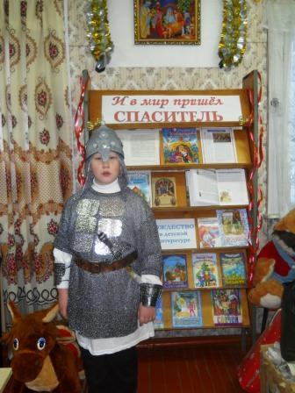
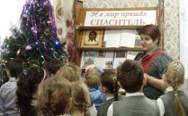
На выставке представлена литература о истории праздника Рождества Христова, о Иисусе Христе, о его жизни и учении. Представлена детская православная художественная литература – рассказы о Рождестве, добре, милосердии, жизненные истории. Выставлены интересные статьи их детских православных журналов «Свечечка», «Тропинка к Богу» по данной теме. На выставке можно было ознакомиться с рождественскими стихами, колядками, гаданиями и другими традициями праздника.

